
AMOS
ПАО "Аэрофлот"
16.08.2016

Руководство пользователя
«Управление настройками публикации»



Применимо к ролям:
Инженер ИТО

Управление документом

История согласования документа
Дата | Решение | ФИО | Комментарии

Управление документом
Файл | Руководство пользователя  «Управление настройками публикации»
Путь
Создан | 16.08.2016
Автор | Волкова Анастасия,  «РАМАКС ИНТЕРНЕЙШНЛ»
Последнее редактирование | 22.05.2019
Количество страниц | 14

История изменения документа
Версия | Дата изменения | Описание изменения | Автор изменения
000 | 26.06.2018 | Обновлено согласно версии AMOS12.0 | Рыбин В.Н.
001 | 22.05.2019 | Обновлено согласно версии AMOS 12.20 | Рыбин В.Н.

Связанные документы (этот документ должен читаться вместе с):
Название документа | Код документа | Дата

Оглавление
Управление документом 2
Оглавление 3
1. Термины и сокращения 4
2. Описание прохождения бизнес-процесса 5
Рабочий APN 5
Наименование бизнес-процесса. 5
Применимо к ролям 5
Описание процесса 5
Результат по окончании бизнес-процесса 5
3. Алгоритм прохождения процесса 6
4. Возможные ошибки прохождения процесса 14

Термины и сокращения

Термин | Определение
ИС | Информационная система
AMOS | Автоматизированная система поддержания летной годности и технического обслуживания, и ремонта воздушных судов, разработанная компанией Swiss-AS (Швейцария)
ВС | Воздушное судно
АК | Авиакомпания
ТО | Техническое обслуживание
ИТО | Инженерно-технологический отдел
APN | Номер приложения в ИС AMOS

Описание прохождения бизнес-процесса

Рабочий APN
APN:566 “Configure Publication Management”.

Наименование бизнес-процесса.
«Управление настройками публикации»

Применимо к ролям
Инженер ИТО

Описание процесса
- Описание приложения Configure Publication Management (APN:566).
- Основные настройки публикаций.
- Настройки рассылки публикаций.
- Настройка формирования отчета по модификационным документам.

Результат по окончании бизнес-процесса
Настройки публикаций сконфигурированы в AMOS.

Алгоритм прохождения процесса

  - Вход в систему AMOS.

- Для запуска AMOS кликните на ярлык системы на рабочем столе.

В открывшемся окне:
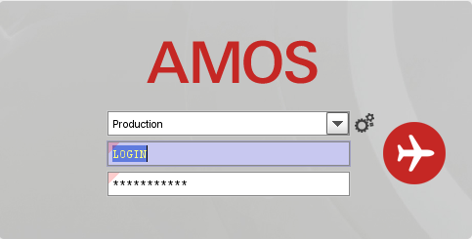
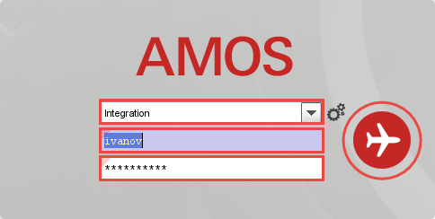
- Выберите сервер, на котором будут проводиться работы.
Примечание: по умолчанию система предложит продуктивную среду AMOS «Production».
- Введите персональный логин сотрудника.
Примечание: логином является табельный номер сотрудника.
- Введите личный пароль сотрудника.
Примечание: если вход выполняется впервые, система предложит пользователю изменить текущий пароль.
- Нажмите кнопку “Start” .

- Для запуска APN: в поле “Search” введите “566”, “Configure Publication Management”” или часть наименования APN и нажмите клавишу “Enter”.
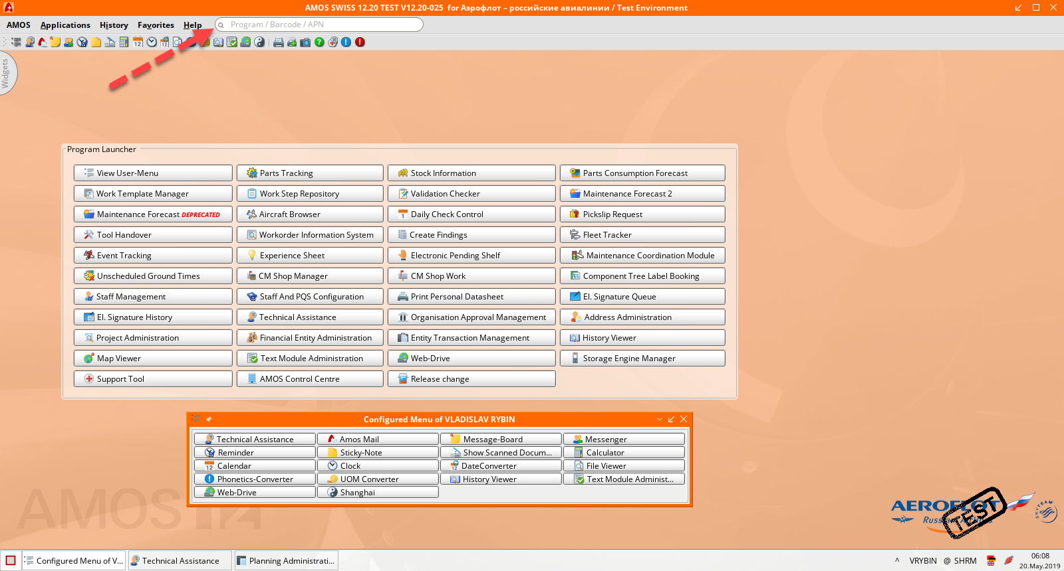

  - Описание приложения Configure Publication Management (APN:566).
Приложение Configure Publication Management (APN:566) позволяет задавать основные настройки модуля Publication Management.
Функционал приложения Configure Publication Management (APN:566) поделен на вкладки и под-вкладки:

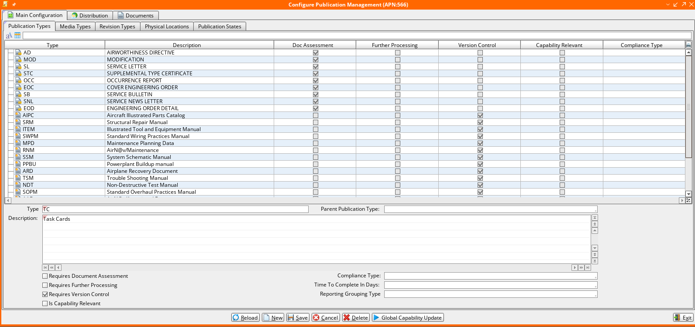

Для работы с приложением на экране присутствуют следующие основные кнопки:
Кнопка | Действие
Reload | Обновить данные на экране.
New | Создать новую запись.
Save | Сохранить изменения.
Cancel | Прервать выполнение операции без сохранения данных.
Delete | Удалить выбранную запись.
Global Capability Update | Обновить все данные, затронутые изменениями в настройках конфигурации.
Exit | Выйти из приложения.

  - Основные настройки публикаций.

Функционал вкладки Main Configuration служит для задания основных настроек модуля Publication Management и поделен на под-вкладки:
- Publication Types – создание типов публикаций;
- Media Types – задание способов хранения публикаций (например, CD);
- Revision Types – создание типов ревизий публикаций (например, тип N-New для новых ревизий, тип TR-Temporary Revision для временных ревизий);
- Physical Locations – ввод типов физического месторасположения публикаций (например, Server, Library);
- Publication States – создание различных статусов публикации, которые может иметь документ (например, S-Superseded для замененных документов). Отметка Is Cancelled дает возможность ограничить права редактирования публикации.

    - Создание нового типа публикации.
Все публикации в AMOS сгруппированы по, так называемым, типам публикаций. Некоторые типы предварительно внесены в систему (например, AD-Airworthiness Directive, MOD-Modification, SL-Service Letter), все остальные типы могут быть добавлены вручную.
  - На под-вкладке Publication Types нажмите кнопку для создания нового типа публикации.

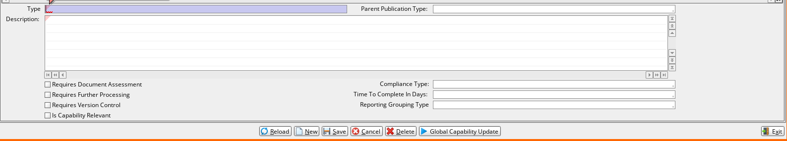

  - Заполните обязательные поля:
Type – код нового типа публикации; Description – краткое описание нового типа публикации.
- При необходимости заполните остальные поля под-вкладки и проставьте, где нужно, отметки:
Поле/Отметка | Описание
Parent Publication Type | Тип публикации верхнего уровня.  Для того, чтобы построить иерархию документов, выделите в списке тип публикации верхнего уровня и, удерживая клавишу CTRL, нажмите кнопку для создания типа публикации нижнего уровня.
Requires Document Assessment | Соответствие типа публикации типу документов в модуле Modification Control.
Requires Further Processing | Отметка, активирующая вкладку Further Processing в приложении Publication Management (APN:565), где указываются данные для дальнейшей обработки публикации.
Requires Version Control | Отслеживание получения последней ревизией публикации. То есть необходимость связаться с автором публикации для подтверждения получения последней версии публикации, используя приложение Contact Publication Authors (APN:683).
Is Capability Relevant | Влияет на список ремонтируемые изделий
Time To Complete in Days | Количество дней до окончания срока документа. Эта запись запускает расчет Due Date на вкладке Further Processing приложения Publication Management (APN:565).
Reporting Grouping Type | Тип публикации для группирования при выведении отчетов.

- Нажмите кнопку , чтобы сохранить введенные данные.

  - Настройки рассылки публикаций.

При помощи вкладки Distribution возможно сконфигурировать рассылку публикаций, используя функционал под-вкладок:
- Distribution List – создание списка рассылки, то есть группы уведомления о создании новой публикации;
- Distribution Members – формирование списка получателей рассылки;
- Distribution Filter – создание фильтров рассылки (например, по типу публикации, по главе АТА документа и/или по флоту ВС);
- Staff Management Integration – построение связи между публикацией и приложением Staff Administration (APN:149) для рассылки заданного типа публикации (Publi.Type) персоналу, удовлетворяющему заданные требования (Event Class, Event Type).
    - Создание списка рассылки публикаций.
- Перейдите на вкладку Distribution, под-вкладку Distribution List.
- Нажмите кнопку «New».
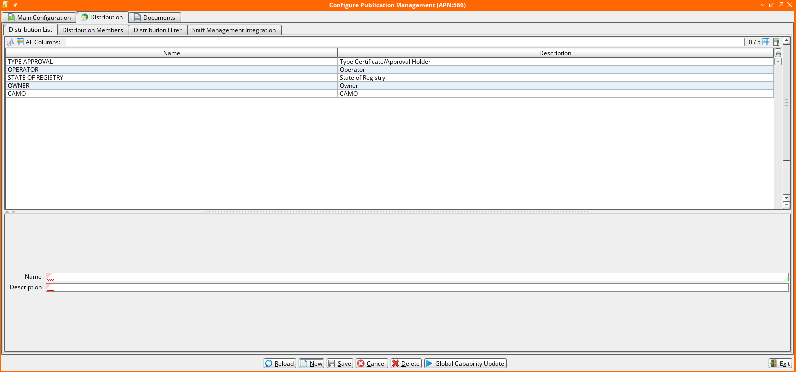

- В поле Name введите название нового списка рассылки.
- В поле Description введите краткое описание нового списка рассылки.
- Нажмите кнопку , чтобы сохранить введенные данные.
Новый список рассылки служит основанием для добавления списка членов рассылки.
    - Формирование списка членов рассылки.
- Перейдите на вкладку Distribution, под-вкладку Distribution Members.

- Из выпадающего меню выберите нужный список рассылки.
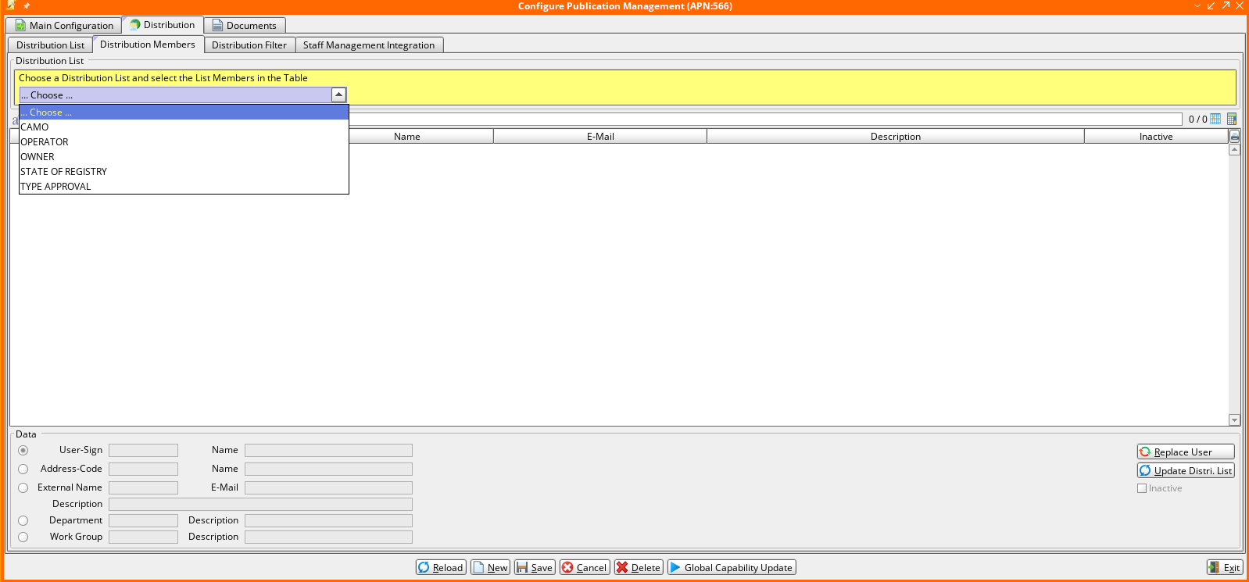
- Нажмите кнопку для добавления получателей рассылки.

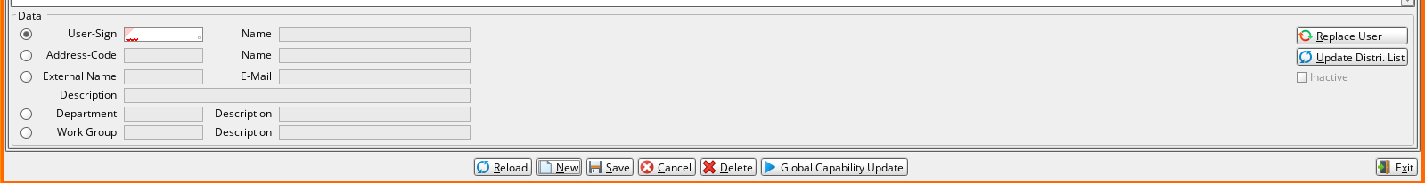

- Выберите нужный тип получателя: конкретный сотрудник АК (отметка User-Sign; персональный код сотрудника в AMOS может быть выбран из таблицы, вызываемой двойным кликом мыши в поле User-Sign), получатель по коду адреса (отметка Address-Code), получатель без доступа в AMOS (отметка External Name+E-Mail), рассылка на указанное подразделение АК (отметка Department).
- Введите информацию в обязательные поля (меняются в зависимости от выбранного типа получателя).
Примечание: обязательным условием получения сотрудником (User-Sign) рассылки публикации является наличие персонального адреса E-Mail, указанного в личных данных сотрудника, в приложении Staff Management (APN:146).
- Нажмите кнопку , чтобы сохранить введенные данные.
Новый получатель рассылки вместе с персональным адресом E-Mail появится в списке получателей рассылки.

  - Настройка формирования отчета по модификационным документам.

Вкладка Documents дает возможность настроить формирование отчета Document Assessment по модификационным документам в приложении Publication Management (APN:565).
- В поле Impact укажите код воздействия документа (например, PERF).
- Введите краткое описание нового кода в поле Description (например, Performance).
Данный код должен быть указан для документа в поле Impact On на вкладке Document Assessment в приложении Publication Management (APN:565).

Возможные ошибки прохождения процесса

Ошибка | Возможные причины | Действия по устранению

